Ansprechpartner:
Herr Uwe Hohl 0177 / 1794738

FSG Rheinland, Kronprinzenstr. 19, 40217 Düsseldorf

An
alle Ortsverbände
der Deutschen Steuer-Gewerkschaft
- Bezirksverband Rheinland -

per mail
19.06.2024

Betr.: Schnuppertag Luftsport am Donnerstag, den 29. August 2024

Sehr geehrte Kolleginnen und Kollegen,

auf Grund der enormen Nachfrage im letzten Jahr schreiben wir auch dieses Jahr einen „Schnuppertag Luftsport“ aus.

Wir wollen mit Euch wieder in die Luft gehen! In Zusammenarbeit mit dem

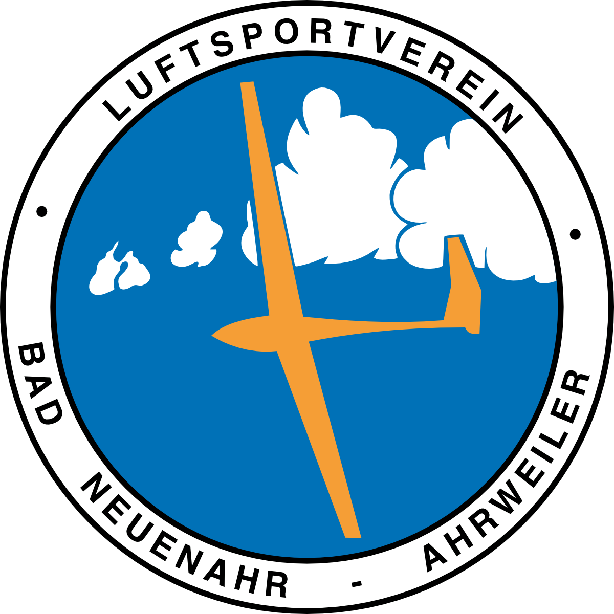

werden wir Euch den Flugsport näherbringen. Motorflug, Segelflug, Motorsegelflug oder das Fliegen mit Ultraleichtfllugzeugen, in all das wollen wir Euch hier über dem schönen Ahrtal, am Rand der Eifel auf einem sehr idyllischen Landeplatz durch kompetente Piloten und Fluglehrer einweisen. Das Fluggelände ist ca. 110 km (1 ¼ Stunde) von Düsseldorf und 60 km (50 Min.) von Köln entfernt.

Ihr habt kein Wissen darüber wie das Fliegen überhaut geht? Ihr denkt das ist eine teure Sportart? Ihr fragt Euch, was ein Pilot alles wissen und beachten muss? Dann haben wir genau das richtige Angebot für Euch, um all diese Fragen zu klären.

Zum Kennenlernen des Luftsports haben wir ein Schnupperprogramm zusammengestellt.

In ca. 1 Stunden werden wir Euch kurze theoretische Einblicke in das Luftrecht und die die Luftraumstruktur, in

Meteorologie und wichtige Verhaltensregeln geben. Natürlich ist auch ein Sicherheitsbriefing obligatorisch.

Danach werden wir uns in einem Praxisteil in Kleingruppen die verschiedenen Flugzeuge intensiv anschauen und hier wird dann insbesondere die Aerodynamik und Technik sowie die Grundtechnik des Fliegens erläutert. Die Piloten werden Euch dort die Unterschiede zwischen klassischen Motor-, Ultraleicht-, Segel- und Motorsegelflugzeugen anschaulich erklären. Auch die verschiedenen Fluginstrumente werden besprochen und erläutert

Im Anschluss werden wir die Flugzeuge startklar machen und wollen mit Euch in die Luft gehen. Der Schnuppertag beinhaltet einen ca. halbstündigen motorisierten Rundflug über die wunderschöne Landschaft der Ahr, des Mittelrheins oder Eifel. Praktischer Segelflug kann aus organisatorischen Gründen an diesem Tag nicht stattfinden.

In unserer gemeinsamen Zeit werden sicherlich viele Eurer Fragen beantwortet werden können.

Vor Ort gibt es eine nette Gastronomie mit einer wunderschönen Panoramaterrasse, wo Ihr Euch auf eigene Kosten stärken könnt und wir dann auch den Tag ausklingen lassen werden.

Der Schnuppertag findet am Donnerstag, den 29. August 2024, um 14:00 Uhr statt.

Die Kosten betragen für den Theorie- und Praxisteil: 95,00 € für FSG- oder DStG-Mitglieder, für alle anderen beträgt der Preis 105,00 €.

Voraussetzung zum Schnuppertag:

Eine Mindestteilnehmerzahl von 10 Personen. Die Maximalteilnehmerzahl beträgt 15 Personen.

Unabdingbare Voraussetzung sind natürlich fliegbare Wetterverhältnisse an diesem Tag. Sollte das Wetter nicht passen, haben wir als Ausweichtermin den Donnerstag, 05. September 2024, Beginn 14:00 Uhr vorgesehen. Falls die Maximalteilnehmerzahl überschritten werden sollte, ist der 5. September 2024 auch der Termin, an dem der 2. Schnuppertag 2024 stattfinden könnte, vorausgesetzt der Termin am 29.08.2024 hat stattgefunden. Falls jemand teilnehmen möchte, aber am 29.08.2024 aus persönlichen Gründen verhindert ist, sollte sich anmelden, unter den Bemerkungen jedoch festhalten, dass er nur an dem 2. Tag teilnehmen kann.

Informationen zum Landeplatz Bad Neuenahr-Ahrweiler, EDRA und der Heidestube findet Ihr unter den folgenden Links:

www.neuenahr-info.de
www.heidestube.de

Für die weitere Planung bitten wir nun um Eure zügige Anmeldung mit dem beigefügten Formular an den Kollegen Hohl (E-Mail: Uwe.Hohl@t-online.de) oder an den Kollegen Wiese (E-Mail: Heinz.Wiese@fv.nrw.de)

bis zum 31. Juli 2024

Für Rückfragen steht der Kollege Uwe Hohl sehr gerne unter 0177/1794738 zur Verfügung. Nähere Informationen (Anfahrt, Parken, Treffpunkt, Bezahlung des Kursbeitrages, etc.) erhalten alle angemeldeten Personen nach Ablauf der Anmeldefrist.

Mit freundlichen Grüßen

Für die FSG Rheinland
Uwe Hohl/Heinz Wiese

